Mech X-Winga Luke’a Skywalkera

Ten zestaw składa się z następujących elementów:

Obraz | Ilość | przedmiot nr | Opis | STAN
Regularne przedmioty:
Części:
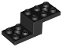 | 1 | 11215 | Wspornik czarny 5 x 2 x 1 1/3 z 2 otworami  Katalog : Części : Wspornik
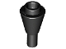 | 1 | 11610 | Czarny stożek 1 x 1 odwrócony z prętem  Katalog : Części : Stożek
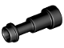 | 1 | 64644 | Czarna minifigurka,  katalog teleskopu na przybory : Części : Minifigurka, naczynie
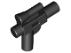 | 1 | 92738 | Czarna minifigurka, pistolet, mały blaster SW z lunetą  Katalog : części : minifigurka, broń
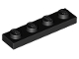 | 1 | 3710 | Czarna płyta 1 x 4  Katalog : Części : Płyta
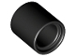 | 1 | 18654 | Czarny Technic, Liftarm Gruby 1 x 1 (Podkładka)  Katalog : Części : Technic, Liftarm
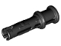 | 1 | 32054 | Czarny Technic, sworzeń 3L z występami ciernymi i tuleją zderzakową  Katalog : Części : Technic, sworzeń
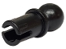 | 4 | 6628a | Czarny Technic, sworzeń z występami ciernymi i kula holownicza z okrągłym otworem na sworzeń  Katalog : Części : Technic, sworzeń
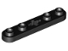 | 2 | 32124 | Czarny Technic, Plate 1 x 5 z gładkimi końcami, 4 kołki i otwór na oś środkową  Katalog : Części : Technic, Plate
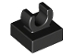 | 1 | 15712 | Czarna płytka, zmodyfikowana 1 x 1 z otwartym klipsem O  Katalog : Części : płytka, zmodyfikowana
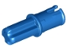 | 2 | 43093 | Blue Technic, oś 1L ze sworzniem z występami ciernymi  Katalog : Części : Technic, oś
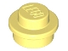 | 6 | 4073 | Jasnojasnożółty talerz, okrągły 1 x 1  Katalog : Części : Talerz, okrągły
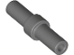 | 4 | 78258 | Ciemnoniebieskawo-szara kierownica 2L z pierścieniem oporowym  Katalog : Części : Bar
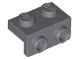 | 4 | 99781 | Ciemnoniebieskoszary Wspornik 1 x 2 - 1 x 2  Katalog : Części : Wspornik
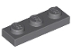 | 1 | 3623 | Ciemnoniebieskoszary Talerz 1 x 3  Katalog : Części : Talerz
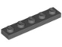 | 4 | 78329 | Ciemnoniebieskoszary Talerz 1 x 5  Katalog : Części : Talerz
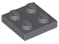 | 2 | 3022 | Ciemnoniebieskoszary Talerz 2 x 2  Katalog : Części : Talerz
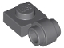 | 4 | 4081b | Ciemnoniebieskawo-szara płyta, zmodyfikowana 1 x 1 z lekkim mocowaniem - gruby pierścień  Katalog : Części : płyta, zmodyfikowana
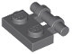 | 2 | 2540 | Ciemnoniebieskawo-szara płytka, modyfikowana 1 x 2 z uchwytem z boku - wolne końcówki  Katalog : Części : płytka, modyfikowana
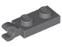 | 2 | 63868 | Ciemnoniebieskawo-szara płytka, modyfikowana 1 x 2 z zaciskiem na końcu (uchwyt poziomy)  Katalog : Części : płytka, modyfikowana
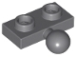 | 6 | 14417 | Ciemnoniebieskawo-szara płyta, zmodyfikowana 1 x 2 z kulą holowniczą z boku  Katalog : Części : płyta, zmodyfikowana
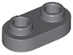 | 2 | 35480 | Ciemnoniebieskoszary talerz, okrągły 1 x 2 z otwartymi kołkami  Katalog : Części : talerz, okrągły
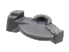 | 1 | 69755 | Ciemnoniebiesko-szara część wyrzutni pocisków, spust do Bazooki, Mini Blaster / Shooter  Katalog : Części : Wyrzutnia pocisków
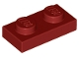 | 5 | 3023 | Ciemnoczerwony talerz 1 x 2  Katalog : Części : Talerz
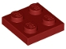 | 2 | 3022 | Ciemnoczerwony Talerz 2 x 2  Katalog : Części : Talerz
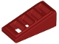 | 2 | 61409 | Ciemnoczerwony Slope 18 2 x 1 x 2/3 z kratką  Katalog : Części : Slope
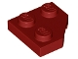 | 2 | 26601 | Ciemnoczerwony klin, płyta 2 x 2 ścięte narożniki  Katalog : Części : klin, płyta
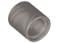 | 1 | 18654 | Flat Silver Technic, Liftarm Gruby 1 x 1 (Rozpórka)  Katalog : Części : Technic, Liftarm
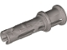 | 1 | 32054 | Flat Silver Technic, Pin 3L z występami ciernymi i tuleją zderzakową  Katalog : Części : Technic, Pin
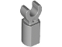 | 6 | 11090 | Jasnoniebieskoszary uchwyt na kierownicę z klipsem  Katalog : Części : Bar
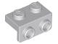 | 2 | 99781 | Jasnoniebiesko-szary Wspornik 1 x 2 - 1 x 2  Katalog : Części : Wspornik
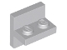 | 2 | 41682 | Jasnoniebiesko-szary Wspornik 2 x 2 - 1 x 2 Wyśrodkowany  Katalog : Części : Wspornik
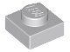 | 5 | 3024 | Jasnoniebiesko-szary talerz 1 x 1  Katalog : Części : Talerz
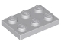 | 4 | 3021 | Jasnoniebieskawo-szara płyta 2 x 3  Katalog : Części : Płyta
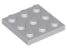 | 1 | 11212 | Jasnoniebieskawo-szara płyta 3 x 3  Katalog : Części : Płyta
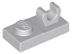 | 1 | 44861 | Jasnoniebieskawo-szara płyta, zmodyfikowana 1 x 2 z otwartym klipsem O na górze  Katalog : Części : płyta, zmodyfikowana
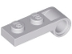 | 2 | 3172 | Jasnoniebieskawo-szara płytka, zmodyfikowana 1 x 2 z otworem na końcu  Katalog : Części : Płyta, zmodyfikowana
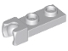 | 4 | 14418 | Jasnoniebieskawo-szara płytka, zmodyfikowana 1 x 2 z małym gniazdem na kulę holowniczą na końcu  Katalog : Części : płytka, zmodyfikowana
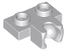 | 6 | 14704 | Jasnoniebieskawo-szara płytka, zmodyfikowana 1 x 2 z małym gniazdem na kulę holowniczą z boku  Katalog : Części : płyta, zmodyfikowana
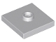 | 1 | 87580 | Jasnoniebieskawo-szara płytka, zmodyfikowana 2 x 2 z rowkiem i 1 kołkiem w środku (zworka)  Katalog : Części : płytka, zmodyfikowana
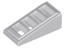 | 2 | 61409 | Jasnoniebiesko-szary Slope 18 2 x 1 x 2/3 z kratką  Katalog : Części : Slope
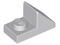 | 2 | 92946 | Jasnoniebiesko-szary Slope 45 2 x 1 z wycięciem 2/3  Katalog : Części : Slope
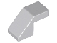 | 2 | 28192 | Jasnoniebiesko-szary Slope 45 2 x 1 z wycięciem bez kołków  Katalog : Części : Slope
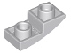 | 4 | 24201 | Jasnoniebiesko-szary Nachylenie, zakrzywione 2 x 1 x 2/3 Odwrócone  Katalog : Części : Nachylenie, zakrzywione
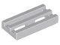 | 6 | 2412b | Jasnoniebieskawo-szara płytka, zmodyfikowana kratka 1 x 2 z dolnym rowkiem  Katalog : Części : płytka, zmodyfikowana
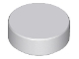 | 4 | 98138 | Jasnoniebieskawo-szara płytka, okrągła 1 x 1  Katalog : Części : płytka, okrągła
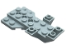 | 1 | 3536 | Jasnoniebieskawo-szary Pojazd, podstawa 4 x 7 x 1 Potrójne odwrócone nachylenie z płytką klinową i 3 otworami w osi  Katalog : Części : Pojazd, podstawa
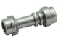 | 1 | 64567 | Metaliczna srebrna minifigurka, prosta rękojeść miecza świetlnego Broń  Katalog : Części : Minifigurka, broń
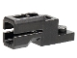 | 1 | 69754 | Perłowa ciemnoszara wyrzutnia pocisków, 1 x 2 Mini Blaster / Tile Shooter  Katalog : Części : Wyrzutnia pocisków
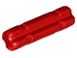 | 1 | 32062 | Czerwony Technic, oś 2L karbowana  Katalog : Części : Technic, oś
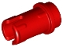 | 3 | 89678 | Czerwony Technic, sworzeń 1/2 z występami ciernymi  Katalog : Części : Technic, sworzeń
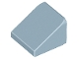 | 2 | 54200 | Sand Blue Slope 30 1 x 1 x 2/3  Katalog : Części : Slope
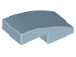 | 2 | 11477 | Sand Blue Slope, Curved 2 x 1 x 2/3  Katalog : Części : Slope, Curved
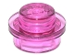 | 4 | 4073 | Trans-Dark Pink Talerz, Okrągły 1 x 1  Katalog : Części : Talerz, Okrągły
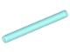 | 1 | 30374 | Trans-Light Blue Bar 4L (Ostrze / Różdżka Miecza Świetlnego)  Katalog : Części : Bar
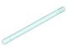 | 1 | 3627 | Trans-Jasnoniebieska broń o dużej figurce, miecz świetlny 10L z osią  Katalog : Części : Część o dużej figurce
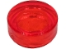 | 2 | 98138 | Trans-Red Tile, Okrągłe 1 x 1  Katalog : Części : Płytka, Okrągłe
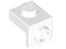 | 4 | 36841 | Wspornik biały 1 x 1 - 1 x 1  Katalog : Części : Wspornik
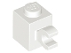 | 2 | 60476 | Biała cegła, zmodyfikowana 1 x 1 z klipsem (uchwyt poziomy)  Katalog : Części : cegła, zmodyfikowana
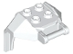 | 1 | 27167 | Biała zbroja dla dużej figurki, skrzynia z 4 kołkami i uchwytem  Katalog : Części : Część dla dużej figurki
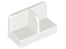 | 1 | 93095 | Biały panel 1 x 2 x 1 z zaokrąglonymi narożnikami i środkową przegrodą  Katalog : Części : Panel
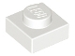 | 2 | 3024 | White Plate 1 x 1  Katalog : Części : Płyta
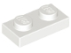 | 4 | 3023 | White Plate 1 x 2  Katalog : Części : Płyta
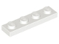 | 4 | 3710 | White Plate 1 x 4  Katalog : Części : Płyta
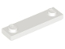 | 2 | 41740 | Biała płytka, zmodyfikowana 1 x 4 z 2 kołkami z rowkiem  Katalog : Części : Płyta, zmodyfikowana
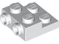 | 2 | 4304 | Biała płytka, zmodyfikowana 2 x 2 x 2/3 z 2 kołkami z boku — rura z pustym dolnym dnem  Katalog : Części : Płyta, zmodyfikowana
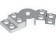 | 4 | 79846 | Biała płyta, zmodyfikowana 2 x 6 x 2/3 wygięta  Katalog : Części : płyta, zmodyfikowana
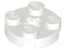 | 2 | 4032 | Biała płytka, okrągła 2 x 2 z otworem na oś  Katalog : Części : płytka, okrągła
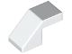 | 2 | 28192 | White Slope 45 2 x 1 z wycięciem bez kołków  Katalog : Części : Slope
 | 2 | 47458 | Białe nachylenie, zakrzywione 1 x 2 x 2/3 Zakończenie skrzydła  Katalog : Części : nachylenie, zakrzywione
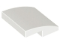 | 4 | 15068 | Białe nachylenie, zakrzywione 2 x 2 x 2/3  Katalog : Części : nachylenie, zakrzywione
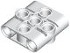 | 1 | 39793 | Biały Technic, blok złączy pinowych, ramię podnoszące 1 x 3 x 3  Katalog : Części : Technic, złącze
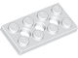 | 1 | 3709b | Biała Technic, Płyta 2 x 4 z 3 Otworami  Katalog : Części : Technic, Płyta
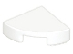 | 4 | 25269 | Biała płytka, okrągła 1 x 1 ćwiartka  Katalog : Części : płytka, okrągła
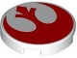 | 1 | 14769pb693 | Biała płytka, okrągła 2 x 2 z dolnym uchwytem na kołek z czerwonym symbolem Sojuszu Rebeliantów SW  Katalog wzorów : Części : płytka, okrągła, dekorowana
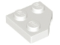 | 4 | 26601 | Biały klin, płyta 2 x 2 ścięte narożniki  Katalog : Części : klin, płyta
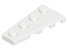 | 2 | 41770 | Biały Klin, Płyta 4 x 2 Lewy  Katalog : Części : Klin, Płyta
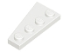 | 2 | 41769 | Biały Klin, Płyta 4 x 2 Prawa  Katalog : Części : Klin, Płyta
Minifigurki:
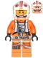 | 1 | sw1139 ( inw .) | Luke Skywalker (pilot, drukowane nogi, wizjer góra/dół, przekrzywiony panel przedni)  Katalog : Minifigurki : Gwiezdne Wojny : Gwiezdne Wojny, odcinek 4/5/6
Dodatkowe przedmioty:
Części:
 | 1 | 92738 | Czarna minifigurka, pistolet, mały blaster SW z lunetą  Katalog : części : minifigurka, broń
 | 1 | 18654 | Czarny Technic, Liftarm Gruby 1 x 1 (Podkładka)  Katalog : Części : Technic, Liftarm
 | 1 | 4073 | Jasnojasnożółty talerz, okrągły 1 x 1  Katalog : Części : Talerz, okrągły
 | 1 | 78258 | Ciemnoniebieskawo-szara kierownica 2L z pierścieniem oporowym  Katalog : Części : Bar
 | 1 | 69755 | Ciemnoniebiesko-szara część wyrzutni pocisków, spust do Bazooki, Mini Blaster / Shooter  Katalog : Części : Wyrzutnia pocisków
 | 1 | 18654 | Flat Silver Technic, Liftarm Gruby 1 x 1 (Rozpórka)  Katalog : Części : Technic, Liftarm
 | 1 | 3024 | Jasnoniebiesko-szary talerz 1 x 1  Katalog : Części : Talerz
 | 1 | 98138 | Jasnoniebieskawo-szara płytka, okrągła 1 x 1  Katalog : Części : płytka, okrągła
 | 1 | 64567 | Metaliczna srebrna minifigurka, prosta rękojeść miecza świetlnego Broń  Katalog : Części : Minifigurka, broń
 | 1 | 89678 | Czerwony Technic, sworzeń 1/2 z występami ciernymi  Katalog : Części : Technic, sworzeń
 | 1 | 54200 | Sand Blue Slope 30 1 x 1 x 2/3  Katalog : Części : Slope
 | 1 | 4073 | Trans-Dark Pink Talerz, Okrągły 1 x 1  Katalog : Części : Talerz, Okrągły
 | 1 | 98138 | Trans-Red Tile, Okrągłe 1 x 1  Katalog : Części : Płytka, Okrągłe
 | 1 | 3024 | White Plate 1 x 1  Katalog : Części : Płyta
 | 1 | 25269 | Biała płytka, okrągła 1 x 1 ćwiartka  Katalog : Części : płytka, okrągła

